高低温交变湿热试验箱温湿度曲线图分析
高低温湿热交变试验箱主要用于对试验对象，比如：橡胶、塑料零部件等产品做高温、低温、湿热以及三者任意结合和交替进行试验。
那么，对于循环中如何设定参数，如何根据客户试验要求做相应的设备设计，所以，循环曲线的解读就特别关键，否则，制造出来的产品往往达不到客户要求。比如，以下为某汽车制造企业内部标准中关于高低温交变湿热试验箱中湿热交变要求的循环曲线，现就湿热和温度升降速率做解读和分析。
第一个坐标图表示湿度变化曲线，试验开始时相对湿度为70%，再上升到95%，此时湿度增加时间不做强行要求，到95%后持续到从开始至5760分钟，这事温度保持在40℃。
第二个坐标图表示温度变化曲线。在湿度增加为95%并保持至试验时间5760分钟后，马上降为为25%，时间为60分钟，此时温度还是保持在40℃。
经过这60分钟的湿度下降后，湿度又开始增加到70%，此时温度跟着下降到20℃，时间为60分钟。
此后保持70%湿度/20℃60分钟。
开始升温20℃到60℃，湿度相应从70%增加为95%，此时升温速率做强行的要求，即“X”为5℃/分钟，从温度角度看应该在(60-20)/5=8分钟内完成。
再进入恒温恒湿阶段，紧接着就是降温进入低温环境，其曲线的解读和升温一样的原理，在此不再赘述。
这里特别要指出的，客户要求降温速率在5℃/分钟。一般在-10℃前可以做到，-10℃一下，比如-10摄氏度至-40℃温度阶段做到这么快的降温速率技术上就需要改进，比如增加压缩机，当然，成本也急剧上升，也许仅仅因为这点问题的解决导致成本成倍的增加。
高低温交变湿热试验箱曲线图：
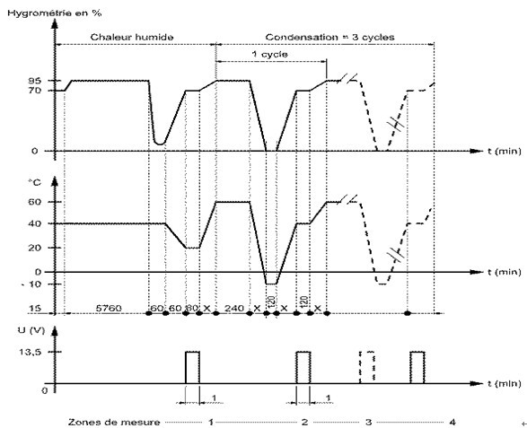
下图为中英文翻译：
